10 класс урок алгебры
Сабақтың тақырыбы: Производная тригонометрической функции.

Сабақтың мақсаты:

1. Образовательные.
- обеспечить усвоение правил дифференцирования и техники вычисления производных в разнообразных ситуациях.
- организовать вычисление производных тригонометрических функций по образцу и в измененной ситуации с целью формирования целостной системы дифференцирования

2. Развивающие.
- создать условия для быстрой актуализации и практическому применению ранее полученных знаний
- обеспечить развитие у учащихся сравнивать познавательные объекты
- обеспечить условия для развития у учащихся умений анализировать.

3. Воспитательные.
- содействовать развитию у учащихся чувства ответственности за личную и коллективную деятельность
Тип урока: урок комплексного применения знаний и способов действий.
Форма урока: традиционная с элементами адаптивной системы обучения.
Сабақтың барысы.
- Организационный момент
«Учитель: Добрый день, друзья! Я рада вас видеть и очень хочу начать работу с вами. Хорошего вам настроения и успехов! Все ли готовы к уроку?
Дети: Да!
Учитель: Тогда вперед!
Эпиграфом к сегодняшнему уроку я хочу взять слова Готфрида Вильгельма Лейбница «Кто хочет ограничиться настоящим без знания прошлого, тот никогда его не поймет»
Мы продолжаем изучать формулы для нахождения производных.
На прошлых уроках мы познакомились с правилами вычисления производных , выучили формулы дифференцирования научились находить производные сложных функций. Производные каких функций мы уже умеем находить?
Ответ: Линейной, степенной, обратной пропорциональности. Какие функции вы изучили 1О-мклассе?
Ответ: Тригонометрические.
Умеем ли мы находить их производные?
Ответ: Нет.
Значит, с чем мы должны сегодня познакомиться?
Ответ: С производными тригонометрических функций. Открываем тетради, записываем число, тему урока. Мы должны запомнить и научиться применять формулы на практике .
У вас на столе лежат листы самопроверки и проверки знаний. Впишите в них свои фамилию, имя и число
Начнем мы изучение материала с повторения.
- Актуализация опорных знаний учащихся
Устно .Вставьте пропущенные слова.
1)Производной функции в точке называется число, к которому стремится отношение __________________________________
2) Нахождение производной функции f называется ____________________.
3) Производная суммы равна ________________.
4) Постоянный множитель можно выносить за ________________.
$\begin{aligned}1) c^{'}(c=\text{const}) \\ 2) (x^{n})^{'} \\ 3) (\sqrt{x})^{'} \\ 4) x^{'} \\ 5) (u+v)^{'} \\ 6)(u⋅v)^{'} \\ 7)(\frac{u}{v})^{'} \\ \end{aligned}$$\begin{aligned}1) u^{'}v+uv^{'} \\ 2)u^{'}+v^{'} \\ 3) \frac{u^{'}v−uv^{'}}{v^{2}} \\ 4) 0 \\ 5) 1 \\ 6){\text{nx}}^{n−1} \\ 7)\frac{1}{2\sqrt{x}}\end{aligned}$Задание 1. Запишите в тетради правильные соотношения (1 мин).

Проверка . Выставляем баллы в оценочные листы. Максимум 7 баллов.
Задание 2. Тест на соответствие .(Приложение 1) На выполнение теста вам дается 5 минут.
Выполним взаимопроверку . Ответы представлены на слайде. Посчитайте количество баллов и занесите их себе в лист оценивания
Какие функции вы встретили при выполнении этого теста? Что является графиком линейной, квадратичной функции, графиком обратной пропорциональности.
На прошлом уроке мы рассмотрели производную сложной функции. Сложная функция – функция от функции.
$\begin{aligned}1) f(x)=x^{5},g(x)=3−5x\text{.} \\ 2) f(x)=x^{7},g(x)=2x+1\text{.} \\ 3)f(x)=\sqrt{x},g(x)=x^{2}−4x\text{.} \\ 4)f(x)=\frac{1}{x},g(x)=x^{3}+2\text{.} \\ 5)f(x)=x^{−4},g(x)=7−x\text{.}\end{aligned}$$\begin{aligned}1) h(x)=(3−5x)^{5} \\ 2) h(x)=(2x+1)^{7} \\ 3)h(x)=\sqrt{x^{2}−4x} \\ 4)h(x)=\frac{1}{x^{3}+2} \\ 5)h(x)=(7−x)^{−4}\end{aligned}$Задание 3. Задайте формулой сложную функцию f(g(x)), которая составлена из элементарных функций f(x) и g(x).

Проверка и выставление баллов в лист проверки. Максимум 5 баллов.
$\begin{aligned}1) f(x)=(4x−8)^{6} \\ 2) f(x)=(3−x)^{4} \\ 3)f(x)=\sqrt{x^{2}−1} \\ 4)f(x)=\sqrt{5+x} \\ 5)f(x)=\frac{1}{(6x−1)^{5}}\end{aligned}$$\begin{aligned}1) f^{'}(x)=\text{24}(4x−8)^{5} \\ 2) f^{'}(x)=9(3−x)^{3} \\ 3)f^{'}(x)=\frac{1}{2\sqrt{x^{2}−1}} \\ 4)f^{'}(x)=\frac{1}{2\sqrt{5+x}} \\ 5)f^{'}(x)=\frac{−\text{30}}{(6x−1)^{6}}\end{aligned}$Задание 4. Определите правильный ответ.

Проверка и выставление баллов в лист проверки. Максимум 3 балла.
- Историческая справка.
Математика развивалась стремительно, но без понятия производной многие исследования не имели смысла. Своё выступление мне хочется начать с эпитафии поэта А.Поупа :
Был этот мир глубокой тьмой окутан.
Да будет свет! И вот явился Ньютон.
В конце 12 века великий английский учёный Исаак Ньютон доказал что Путь и скорость связаны между собой формулой: V(t)=S’(t) и такая связь существует между количественными характеристиками самых различных процессов исследуемых : физикой, ( a=V’=x’’ , F=ma=m*x’’ , импульс P=mV=mx’ , кинетическая E=mV²/2=mx’²/2), химией ( ) , биологией ( ), и техническими науками ( ).
Это открытие Ньютона стало поворотным пунктом в истории естествознания.
Честь открытия основных законов математического анализа наравне с Ньютоном принадлежит немецкому математику Готфриду Вильгельму Лейбницу.
К этим законам Лейбниц пришел, решая задачу проведения касательной к произвольной кривой, т.е. сформулировал геометрический смысл производной, что значение производной в точке касания есть угловой коэффициент касательной или tg угла наклона касательной с положительным направлением оси ОX.
Термин производная и современные обозначения y’ , f ’ ввёл Ж.Лагранж в 1797г.
Знаете ли вы , что ?
Қазақша осы термин туынды деп аталады. In English it is called derivative.
- Объяснение нового материала.
Докажем , что функция sin х имеет производную в любой точке и (sinx)’ = соs х. Доказательство ведёт ученик пользуясь схемой вычисления производной функции f в точке.
Производные тригонометрических функций.
1) Найдем производную функции
Дадим x приращение , тогда Воспользовавшись формулой преобразования разности синусов в произведение получим:
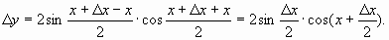
Разделим обе части этого равенства на и перейдем к пределу при?
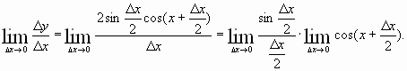
Так как 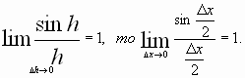
Так как функция непрерывна в любой точке x, то 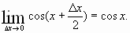
В итоге получаем 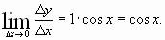
Таким образом
Аналогично выводится формула
2) Доказать, что Самостоятельно. (Домашнее задание)
3) Воспользовавшись формулой – производная частного двух функций, найдите производные функций
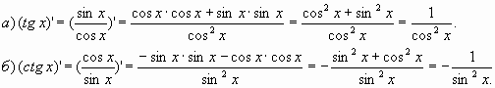
В итоге получаем
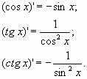
- Закрепление нового материала.
- Вычислим производные функций
y=3sin x y= 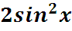
y= 7,5-cos4x y=tg3x
- Задайте формулой хотя бы одну из функций
f’(x) = 1- sin x f(x) = -sinx + 10
f’(x) = - cos x f(x) = -3 cosx + 7
f’(x) = 2cos 2x f(x) = sin2x + 15
f’(x) = 3sinx f(x) = x+cosx-12
(проверка по слайду)
Найти производную функции ( работа у доски)
y=cosx+x² y=cos²x
y=sin2x
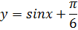 y=ctg3x+5
- Организация домашнего задания.
1. выучить формулы производных тригонометрических функций
2. задания группы А стр115
- Итог урока. Оценивание знаний согласно баллам, набранным на уроке
- Рефлексия.
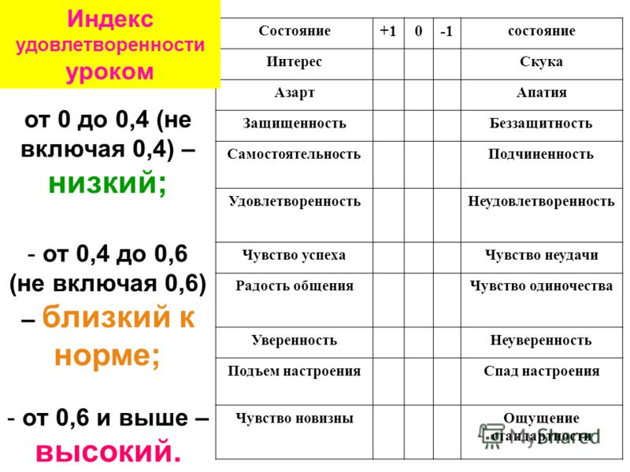

VI. Контроль и самопроверка знаний и способов действий.
У каждого из учеников на столе находится тестовое задание (по вариантам). Решают в тетради, на полях записывают правильные ответы. Задание дифференцированные: № 1,2 оцениваются «3» баллами, №3,4 – «4» и «5» баллами.
Самоконтроль. Ответы на доске.

Тест.

Вариант 1 | Вариант 2
Y= sin²x  1. sin 2x 2. 2sin x 3. –sin 2x | Y= cos²x  1.- sin 2x 2. sin 2x 3. 2sin x
Y=3cos 2 x  1. 6sin 4x 2.-3sin 2x 3. -6sin 2x | Y= 3sin 2x  1.3cos 2x 2. 6cos 2x 3. -6cos 4x
Y= 4tg 3x  1.⁴/_{cos}²_{3x} 2. 4/_{cos}²_{х} 3.12/_{cos}²_{3x} | Y= 3ctg2x  1. ⁻³/_{sin}²_{2x} 2. ⁶/_{sin}²_{2x} 3.- ⁶/_{sin}²_{2x}
Y= sin 2x – 3cos 3x  1. 2cos 2x – 3sin 3x  2. 2cos 2x + 9sin 3x  3. -2cos 2x + 3sin 3x  Вычислить Y´(π) | Y= cos 2x – sin 3x  1. -2sin 2x – 3cos 3x  2. 2cos 2x – 3sin 3x  3. –sin 2x – cos 3x  Вычислить Y´(π/2)
Вариант 3 | Вариант 4
y=sinx${}^{5}$  1. 5 x${}^{4}$cosx${}^{5}$  2. 5 cosx${}^{5}$  3. 5 x${}^{4}$ sinx${}^{5}$ | y=cos${}^{7}$(3x+π/6)  1.- 21sin(3x+π/6)cos${}^{6}$(3x+π/6)  2. -7sin(3x+π/6)  3. 7cos${}^{6}$ (3x+π/6)
y=1/cos${}^{2}$x  1.2/cos${}^{4}$x 2.1/sin${}^{2}$x  3. 2sinx/cos${}^{3}$x | y=1/sin${}^{2}$x  1. 1/cos${}^{2}$x 2. -2cos/ xsin³x  3.-2/sin${}^{4}$x
y=1/ tg3x  1. 3cos²3x  2. 3/tg²3x  3. -3/sin²3x | y=2/ctg2x  1. -2sin²2x  2. 2/ctg2x  3.4/cos²2x
y=$\sqrt{1+\text{sin}x}$, у'(0)-?  1. 1 /(2$\sqrt{1+\text{sin}x}$)  2. cosx/(2$\sqrt{1+\text{sin}x}$)  3. cosx(1+sinx)  y'(0)=1/2 | y=$\frac{\text{cos}x}{1+\text{sin}x}$, у'(π/2)-?  1. -1 /(1+sinx)  2. cosx /(1+sinx)²  3. sinx /(1+sinx)²  у'(π/2) =-1/2

Приложение 1
Вариант 1
Установите соответствие между функцией, записанной в столбце А, ее схематическим графиком, изображенным в столбце Б ,производной функции в столбце В и графиком производной в столбце Г. Например: 1А-5Б-6В-7Г

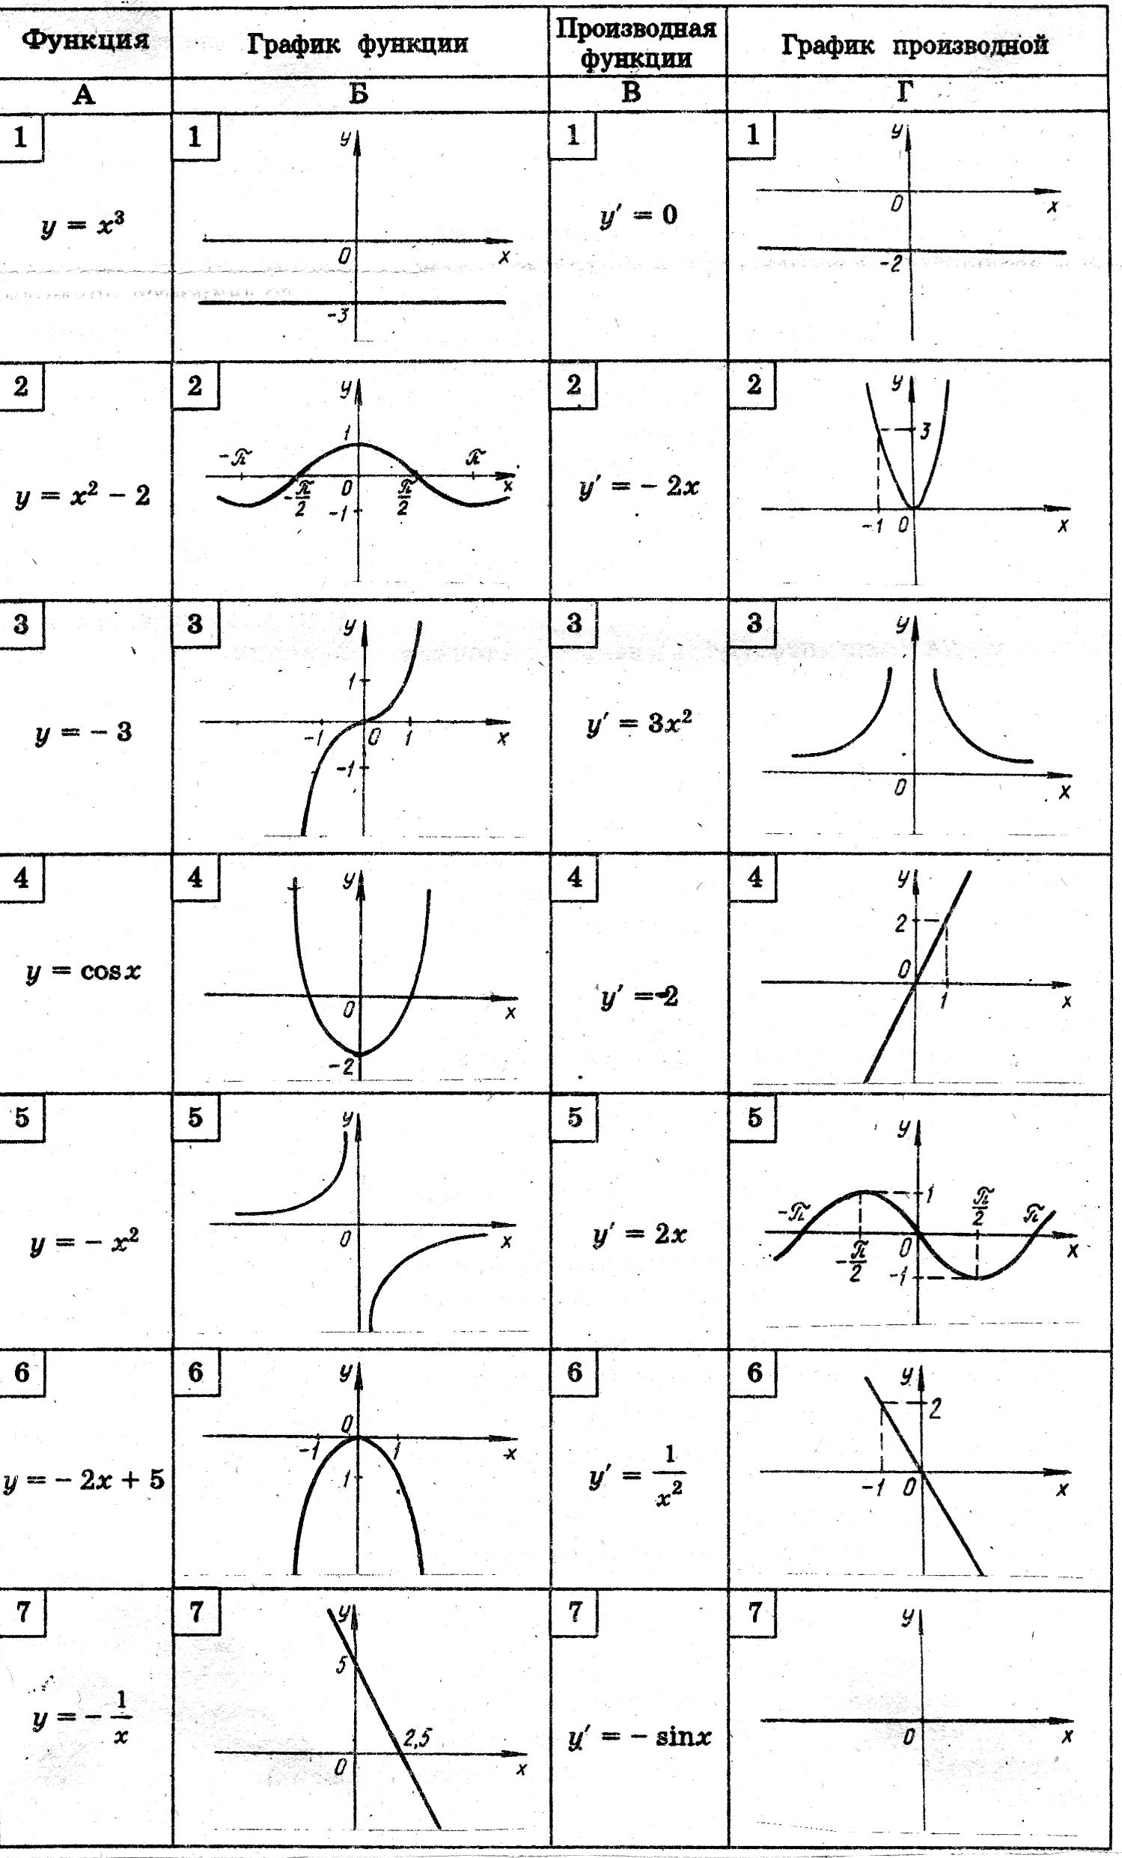

Вариант 2
Установите соответствие между функцией, записанной в столбце А, ее схематическим графиком, изображенным в столбце Б ,производной функции в столбце В и графиком производной в столбце Г. Например: 1А-5Б-6В-7Г

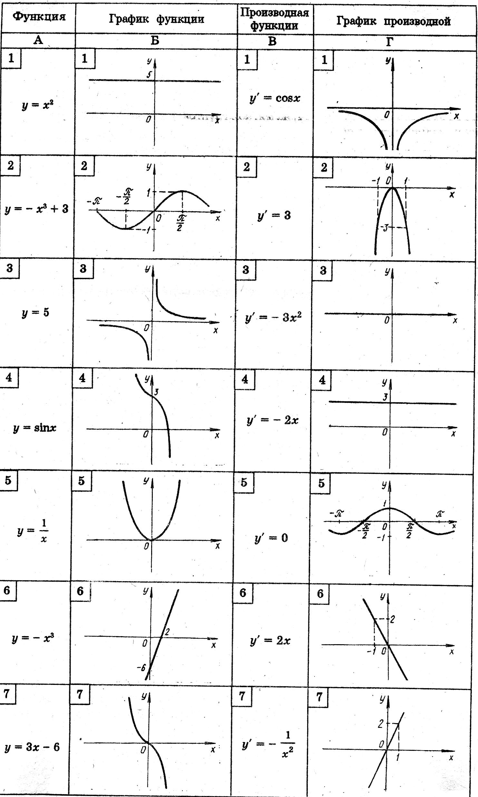

Составьте сложную функцию F(g(x)) и G(f(x))
f(x)=-2x+1 g(x)=x²
f(x)=-sin x g(x)=x²+1
f(x)=-2^{x} g(x)=3x
f(x)=x²+x+1 g(x)=2x-2
f(x)=
g(x)=x³+1
Найдите производную функции (3х+5)^{3,}(4-х)², (2х+1)⁵, (х²-2х+1)⁴
а) Найдите производные функций:
1) f(х) = $\sqrt{х^{2}−5}$ ;
2) f(х) =$\sqrt{6х−7}$;
3) f(х) (х⁷+х⁵ +10)⁸;
4) f(х) = $\sqrt{х}$(4х — 7);
5) f(х) = $\frac{\sqrt{х}}{х^{2}+\text{10}}$
Ответы на доске. Учащиеся проверяют индивидуально свои ответы и ставят себе (самоконтроль) оценку в лист контроля и в тетрадь.
Лист контроля:
фамилия | д/з | Правила  дифферен-  цирования | Таблица  производных | Тест | Итоговая  оценка
История появления производной.

IП. Формирование новых знаний.
Вопросы. I)Сформулируйте определение производной функции в точке Хо.
2)Какие тригонометрические функция мы знаем?
3)Чем мы пользовались для вывода формул дифференцирования?
а). Докажем , что функция sin х имеет производную в любой точке и (sinx)’ = соs х. Доказательство ведёт ученик пользуясь схемой вычисления производной функции f в точке.
Производные тригонометрических функций.
1) Найдем производную функции
Дадим x приращение , тогда Воспользовавшись формулой преобразования разности синусов в произведение получим:
Разделим обе части этого равенства на и перейдем к пределу при?
Так как
Так как функция непрерывна в любой точке x, то
В итоге получаем
Таким образом
Аналогично выводится формула
2) Доказать, что Самостоятельно.
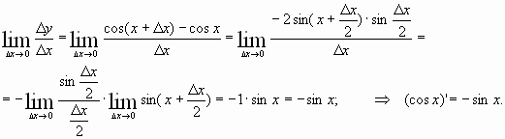
Зная формулу производной синуса и формулы приведения вывести формулу производной косинуса
4) Воспользовавшись формулой – производная частного двух функций, найдите производные функций
В итоге получаем
Закрепление:
Задайте формулой хотя бы одну из функций f, если:
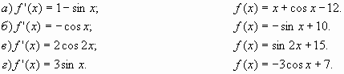
Найдите производную функции:
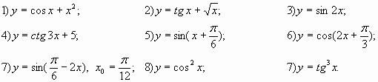
Найдите производную функции:
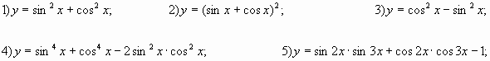
Ученикам предложено на карточках найти производные функций
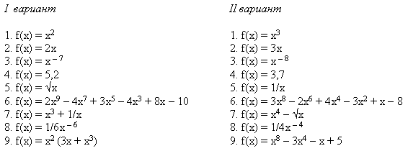
После выполнения работы ученики обменивается тетрадями с соседом по парте. Решения с правильными ответами проектируются на экран.
Ответы:
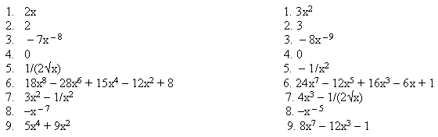
следя за ответом товарища.

.А теперь оцените свою работу на уроке и заполните таблицу:
№п/п | Вид работы | Оценка
1. | Устная с/р №1.
2. | Заполнение таблицы.
3. | Работа по учебнику.
4. | Самостоятельная работа №2.
Итого:

